
Mestský úrad v Humennom
odbor územného plánovania, výstavby, životného prostredia, dopravy a zelene

Fotodokumentácia a popis k investičnej akcii:
„Opravy a rekonštrukcie miestnych komunikácií a chodníkov v Humennom“

1. Rekonštrukcia chodníka spájajúceho ulice Osloboditeľov – Tyršova v Humennom
Lokalita: parcela C KN 1103/132 k. ú. Humenné za objektom budovy ZŠ Hrnčiarskej a objektu „Mlyn“
Popis: Asfaltová povrchová úprava chodníka v celej dĺžke – chodník má poškodený pôvodný kryt z liateho asfaltu, vrátane výmeny obrubníkov.

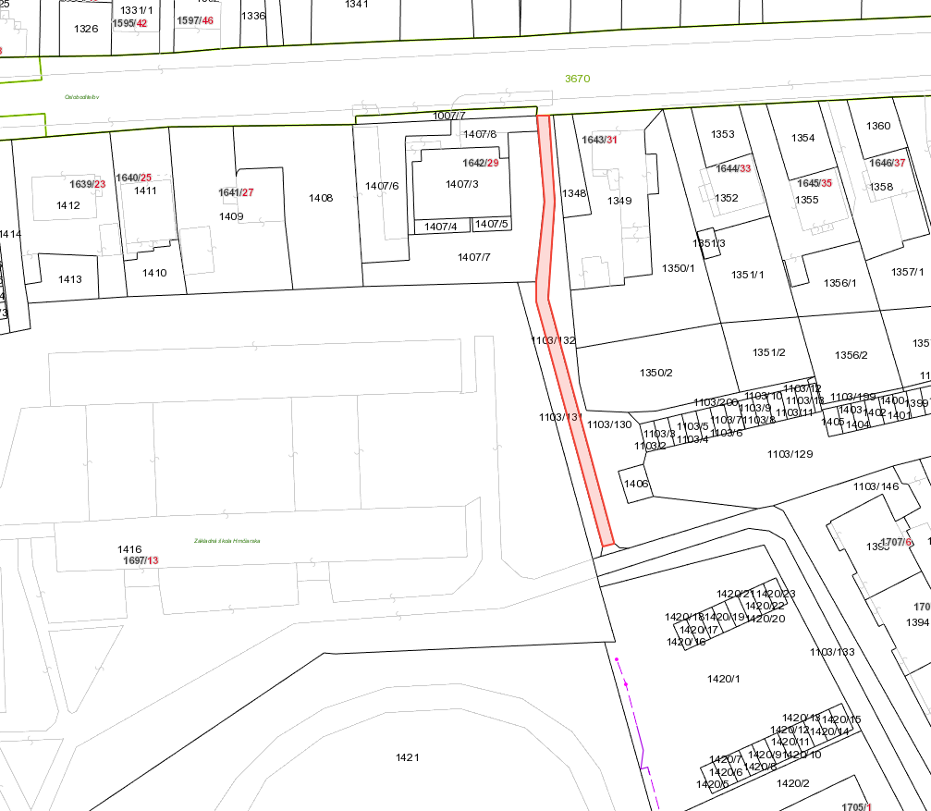
Obrázok 1 Chodník spájajúci ulice Osloboditeľov a Tyršova, parc. č. C KN 1103/132 k. ú. Humenné

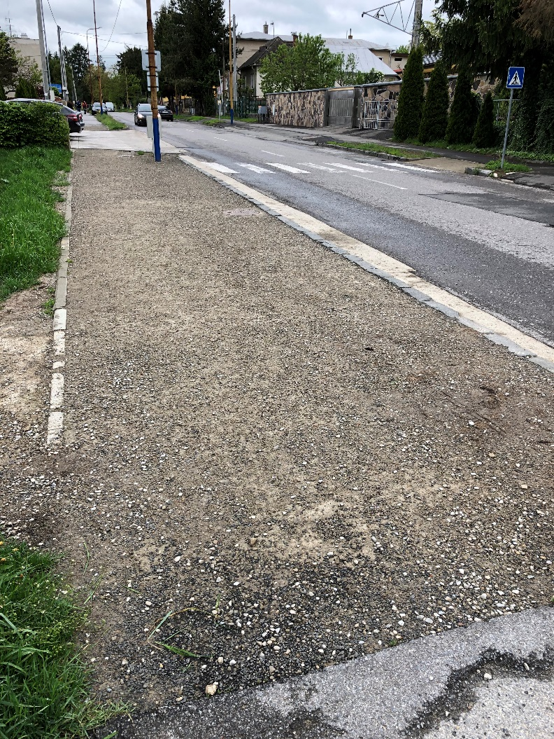
Obrázok 2 Autobusové nástupište pri objekte "Mlyn"
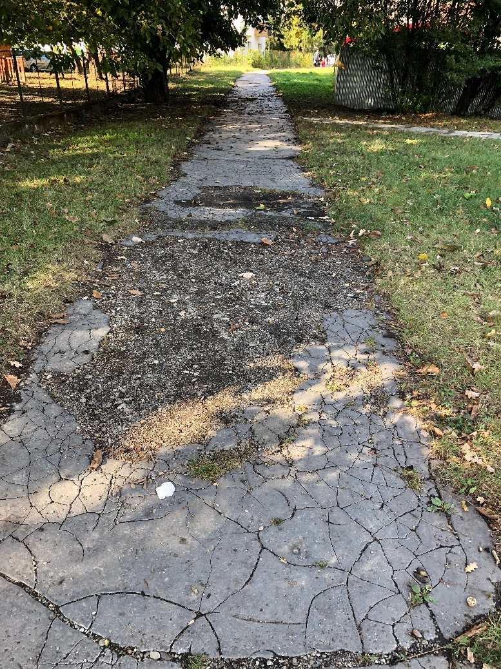
Obrázok 3: Chodník spájajúci ulice Osloboditeľov a Tyršova

2. Oprava chodníka na Sokolovskej ulici od križovatky s ulicou Ševčenkovou po križovatku s ulicou Duchnovičovou
Lokalita: Sokolovská ulica, parcely C KN 1856/16; C KN 1856/13; C KN 1668/7 k. ú. Humenné
Popis: Asfaltová povrchová úprava chodníka, ktorý vykazuje rozsiahle poškodenie pôvodného krytu z liateho asfaltu, s osadením nových obrubníkov.
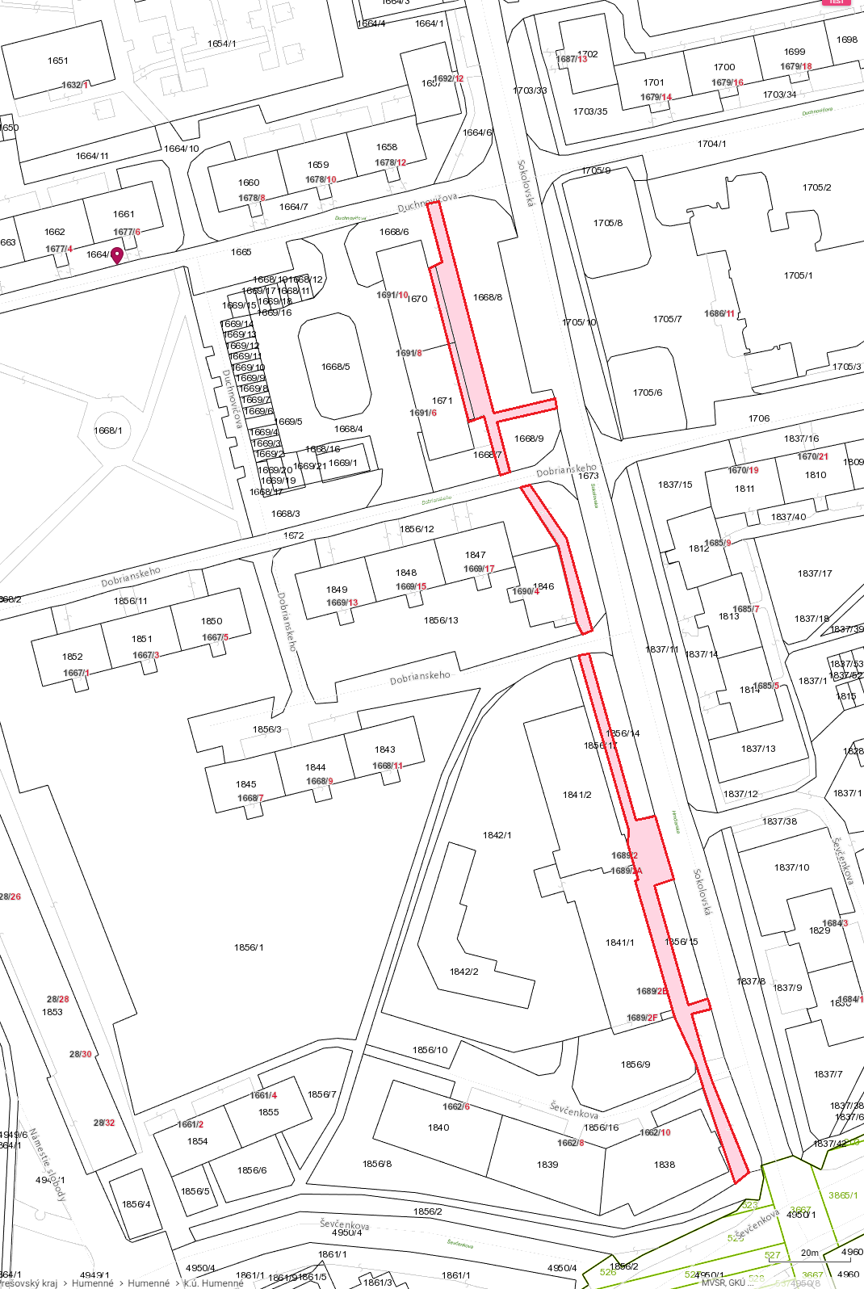
Obrázok 4 chodník na Sokolovskej ulici v Humennom, parc. č. C KN 1856/13; C KN 1856/16; C KN 1668/7 k. ú. Humenné
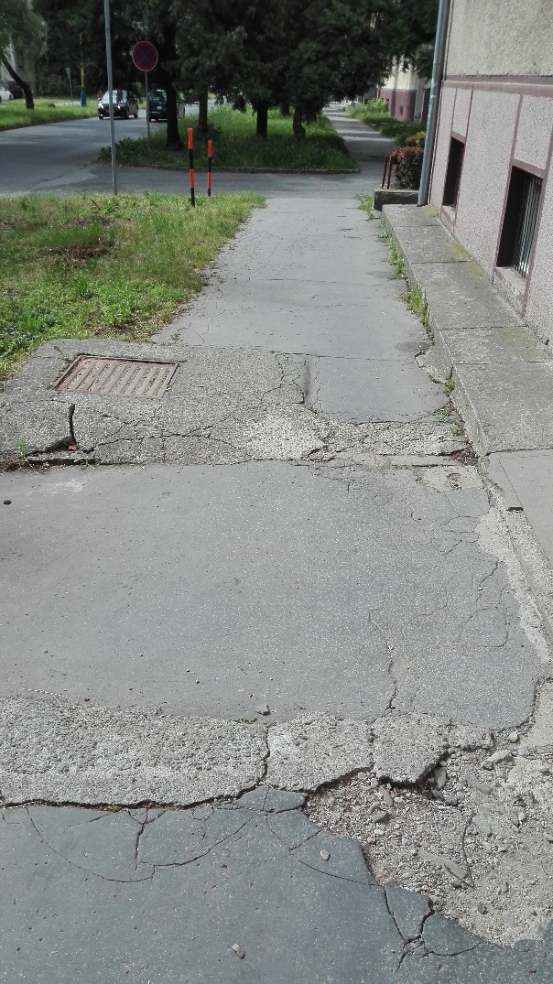
Obrázok 5 Poškodený asfaltový kryt chodník na Sokolovskej ulici (1)
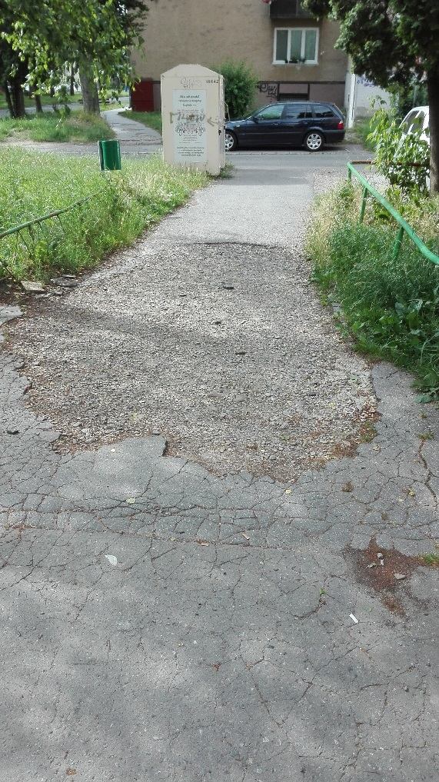
Obrázok 6 Poškodený asfaltový kryt chodníka na Sokolovskej ulici (2
3. Oprava chodníka pri bytovom dome Třebíčska 11 v Humennom so zriadením bezbariérového prístupu na parkovisko
Lokalita: Třebíčska ulica, parcela C KN 6712 k. ú. Humenné
Popis: Oprava poškodeného asfaltového krytu chodníka

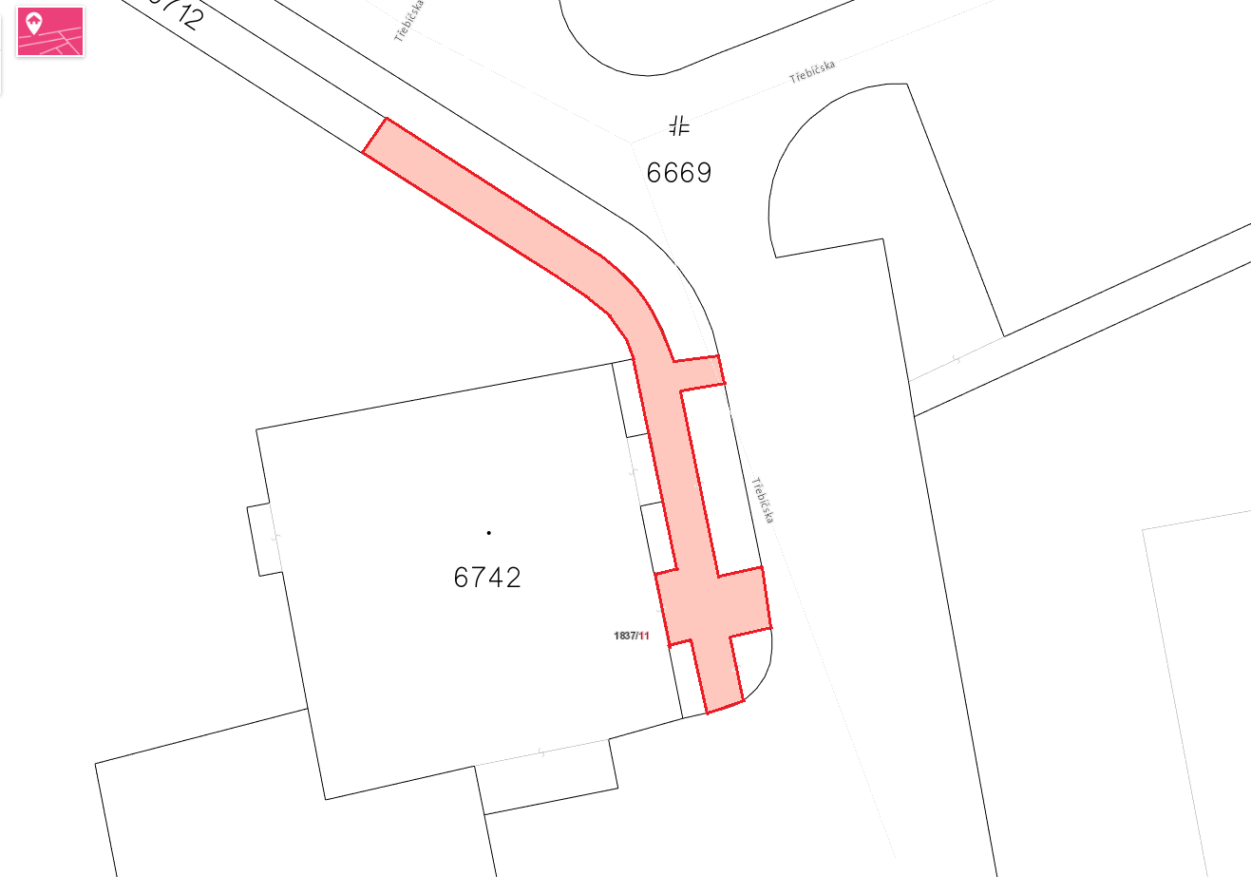
Obrázok 7 Chodník pri bytovom dome Třebíčska 1837/11 v Humennom, parc. č. 6712 k. ú. Humenné

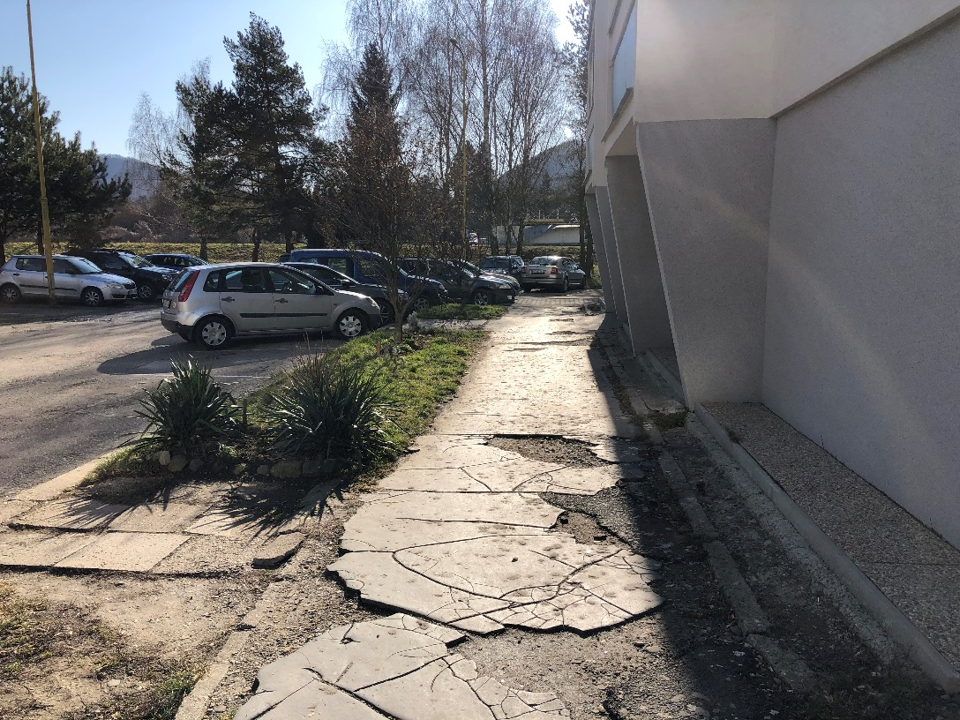
Obrázok 8 Chodník pri bytovom dome Třebíčska 1837/11 v Humennom (1)
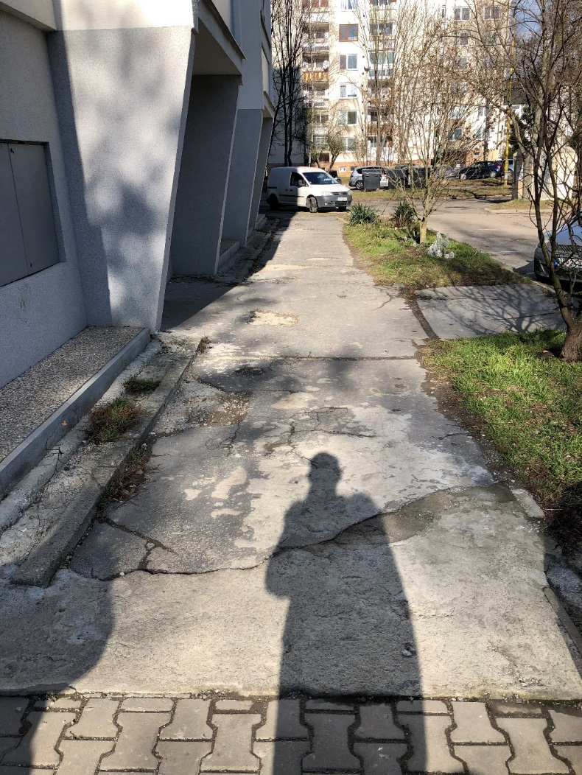
Obrázok 9 Chodník pri bytovom dome Třebíčska 1837/11 v Humennom (2)

4. Rekonštrukcia komunikácie na Orechovej ulici od RD s.č.2335/12 po križovatku s ul. Fučíkove sady
Lokalita: Orechová ulica v Humennom od križovatky ulíc Orechová-Fučíkove sady po RD súp. č. 2335/12
Popis: Oprava časti miestnej komunikácie s výškovou úpravou uličných vpustí a poklopov kanalizačných šachiet

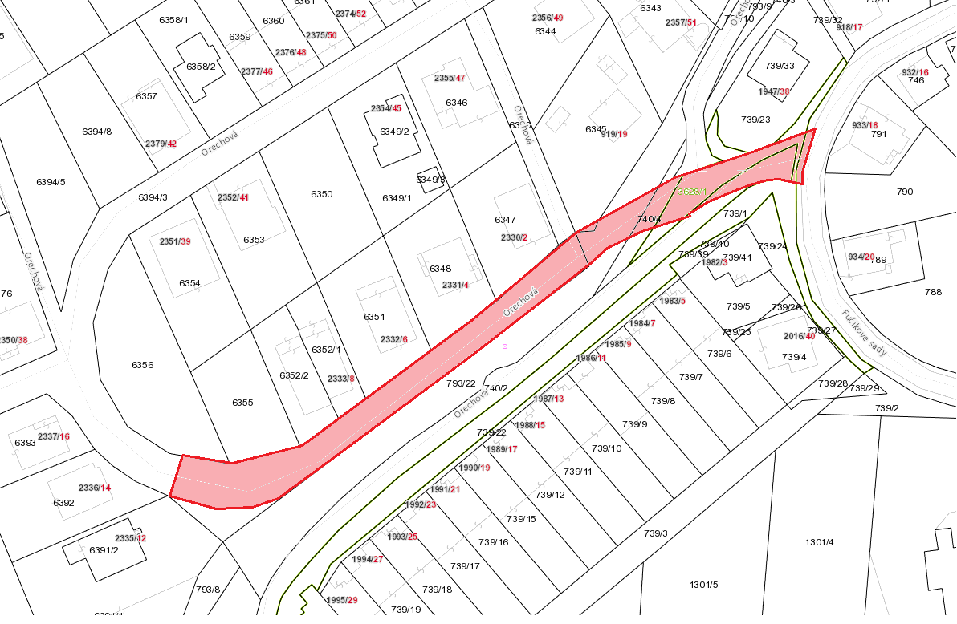
Obrázok 10 Miestna komunikácia na Orechovej ulici v Humennom
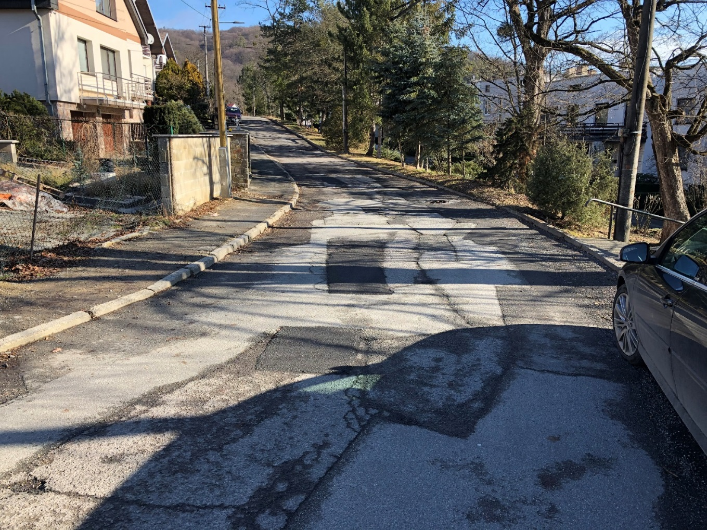
Obrázok 11 Poškodený asfaltový kryt miestnej komunikácie na Orechovej ulici
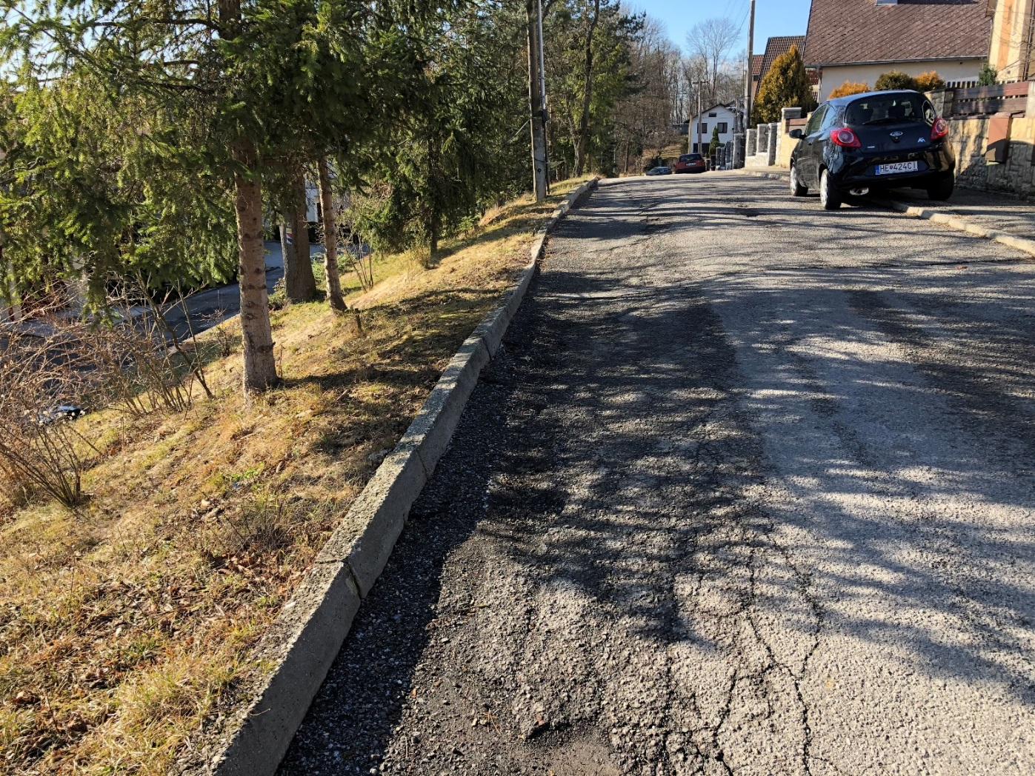
Obrázok 12 Komunikácia na Orechovej ulici v Humennom
5. Rekonštrukcia chodníka od zeleninového trhoviska k bytovému domu Dobrianskeho 1668
Lokalita: parcela C KN 1856/3 k. ú. Humenné medzi bytovými domami Ševčenkova 1661/4 a Ševčenkova 1662/6
Popis: Rekonštrukcia asfaltového chodníka s uložením nového asfaltového povrchu a osadením nových obrubníkov.
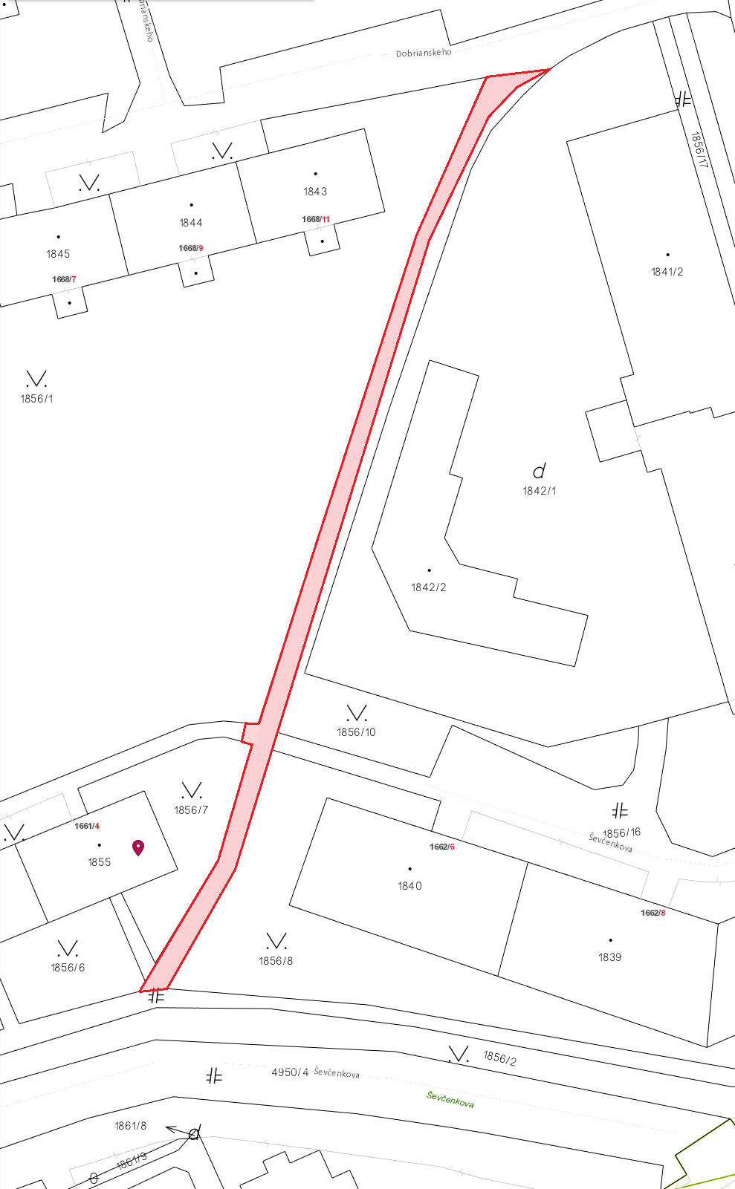
Obrázok 13 Chodník od zeleninového trhoviska k bytovém domu Dobrianskeho 1668, parc. č. C Kn 1856/3 k. ú. Humenné

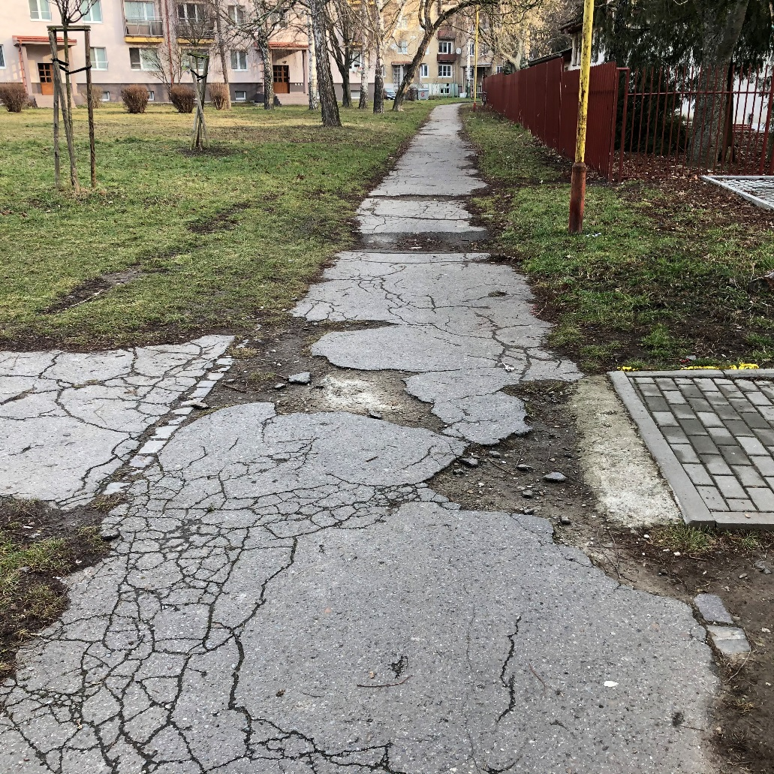
Obrázok 14 Chodník od zeleninového trhoviska k bytovému domu Dobrianskeho 1668, úsek pri bytovom dome Ševčenkova 1662
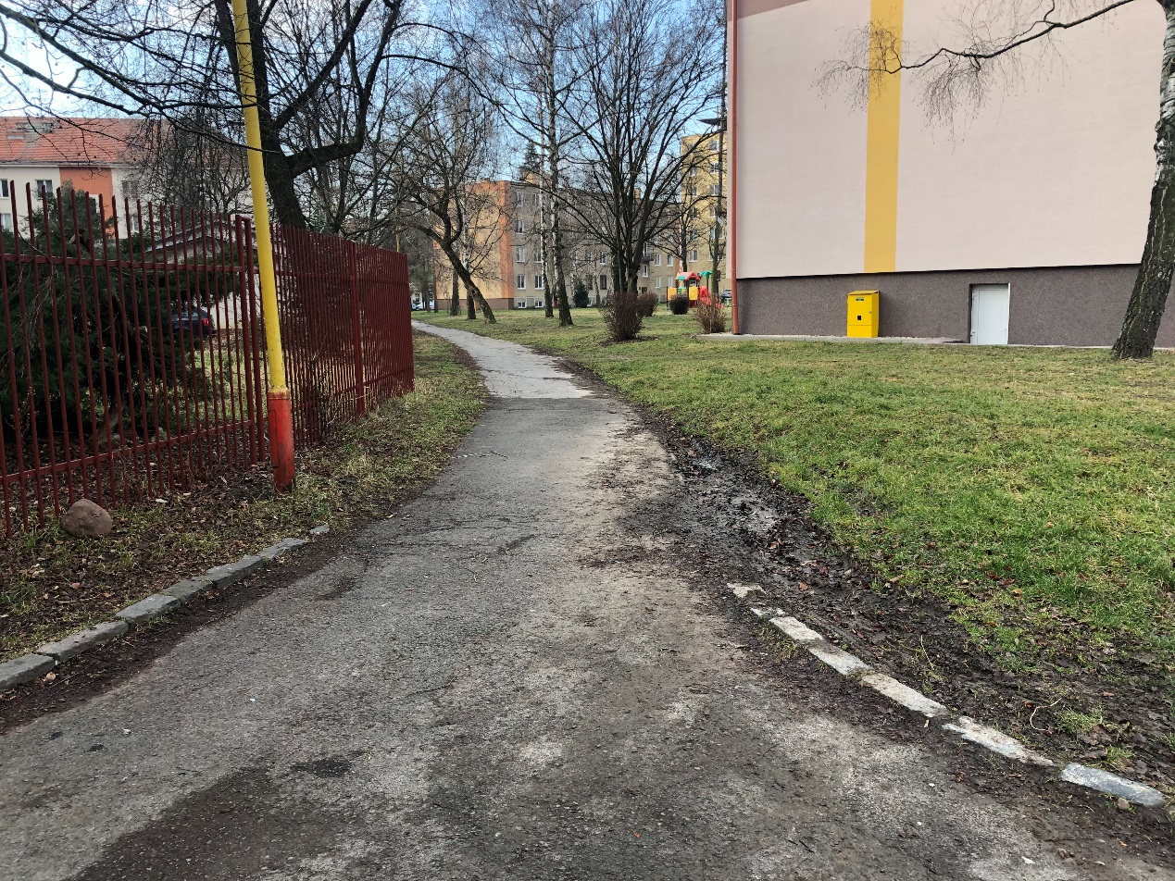
Obrázok 15 Chodník od zeleninového trhoviska k bytovému domu Dobrianskeho 1668, úsek pri bytovom dome Dobrianskeho 1668

6. Rekonštrukcia chodníka nakrižovatke ulíc Sokolovská a Ševčenkova
Lokalita: chodník na parcele C KN 1837/37 k. ú. Humenné medzi bytovými domami Sokolovská 1684/1 a Ševčenkova 1663/12
Popis: Rekonštrukcia asfaltového chodníka s uložením nového asfaltového povrchu a osadením nových obrubníkov.
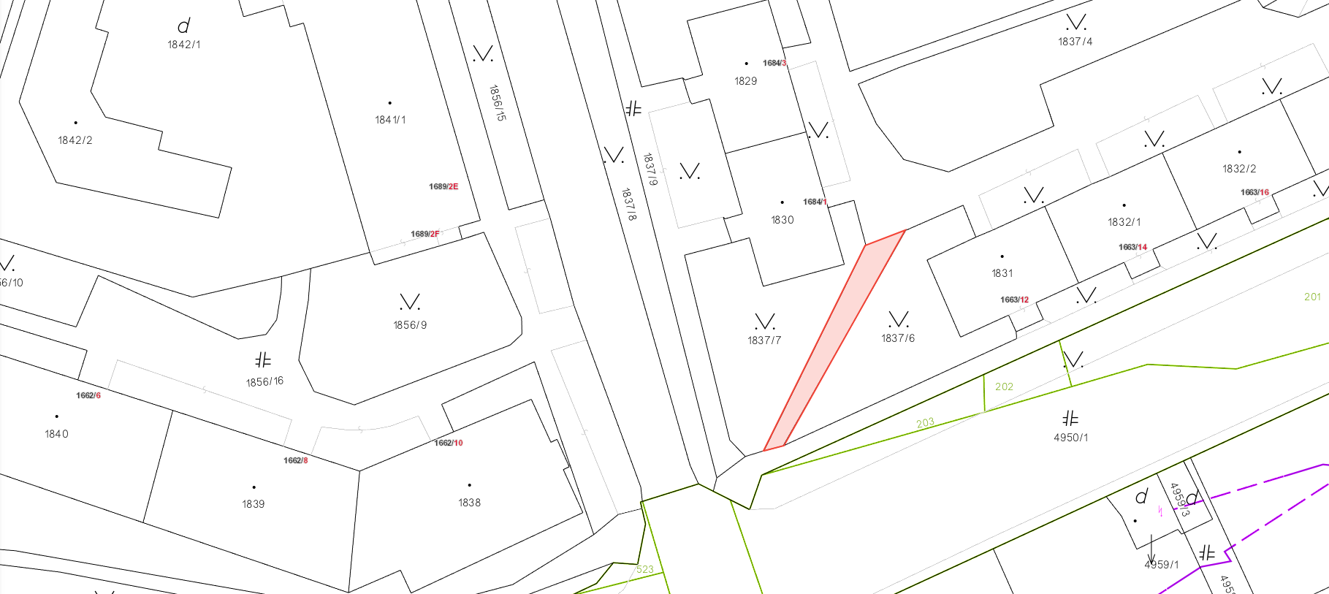
Obrázok 16 chodník na Sokolovskej ulici v Humennom medzi bytovými domami Sokolovská 1684 a Ševčenkova 1663, parc. č. C KN 1837/37 k. ú. Humenné
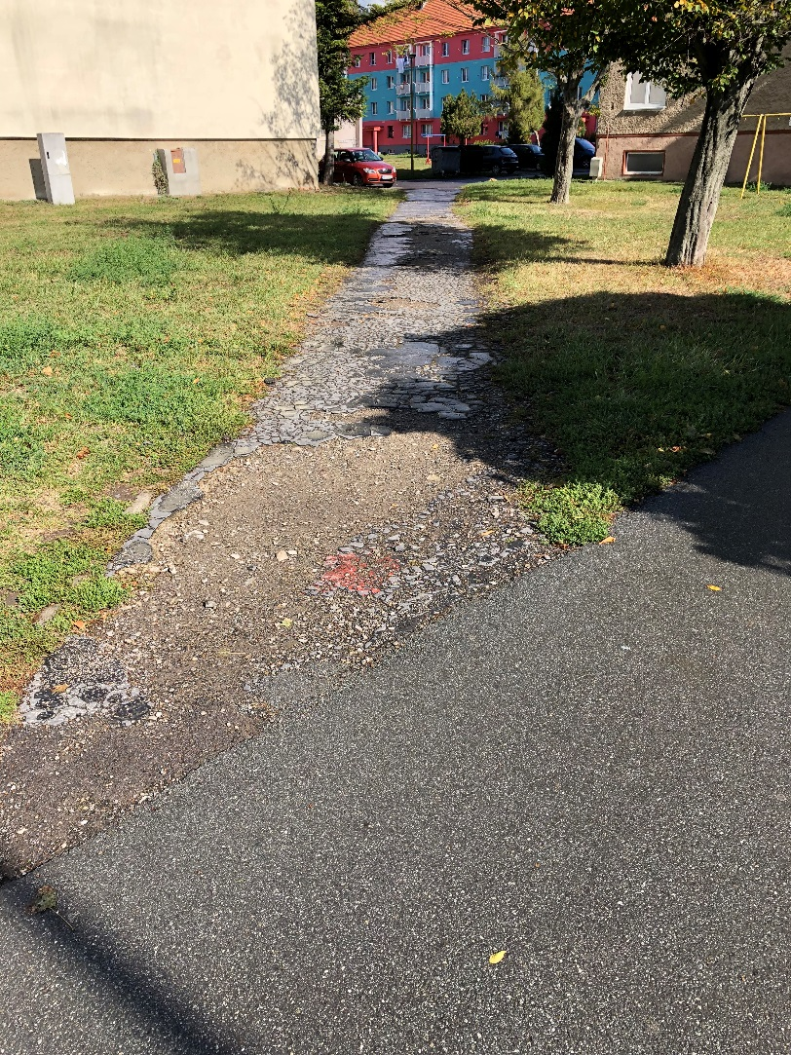
Obrázok 17 chodník na Sokolovskej ulici v Humennom medzi bytovými domami Sokolovská 1684 a Ševčenkova 1663
7. Oprava asfaltovej komunikácie pri BD Námestie slobody 1732/61
Lokalita: Námestie slobody v Humennom pri budove Sociálnej poisťovne; parc. č. C KN 4117/2, 205 k. ú. Humenné
Popis: Oprava existujúceho poškodeného povrchu s uložením nového asfaltobetónového krytu.
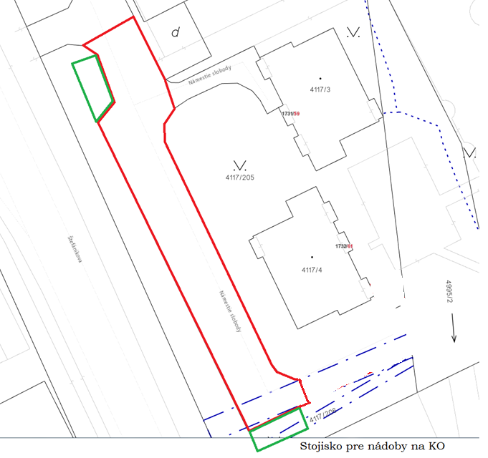

Obrázok 18 Odstavná plocha pri bytovom dome Námestie slobody 1732/61 v Humennom

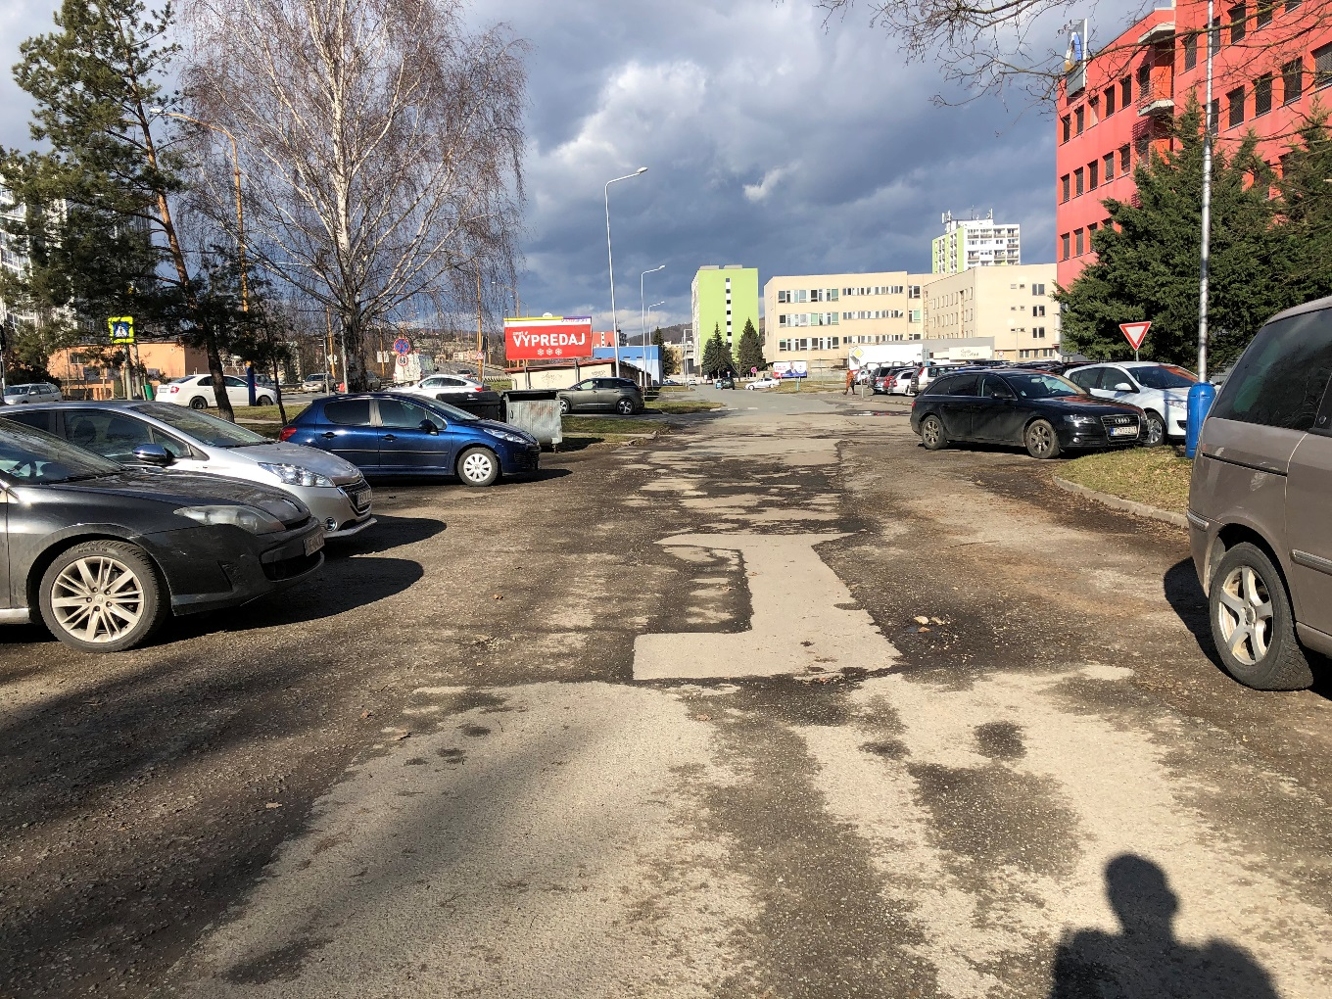
Obrázok 19 Odstavná plocha pri bytovom dome Námestie slobody 1732/61 - pohľad na vstup k odstavnej ploche

8. Výmena poškodeného asfaltového krytu pred nákupným centrom na ulici SNP v Humennom
Lokalita: Asfaltová plocha pred nákupným centrom na ulici SNP v Humennom
Popis: Oprava existujúceho poškodeného povrchu s uložením nového asfaltobetónového krytu, zriadenie vpustu

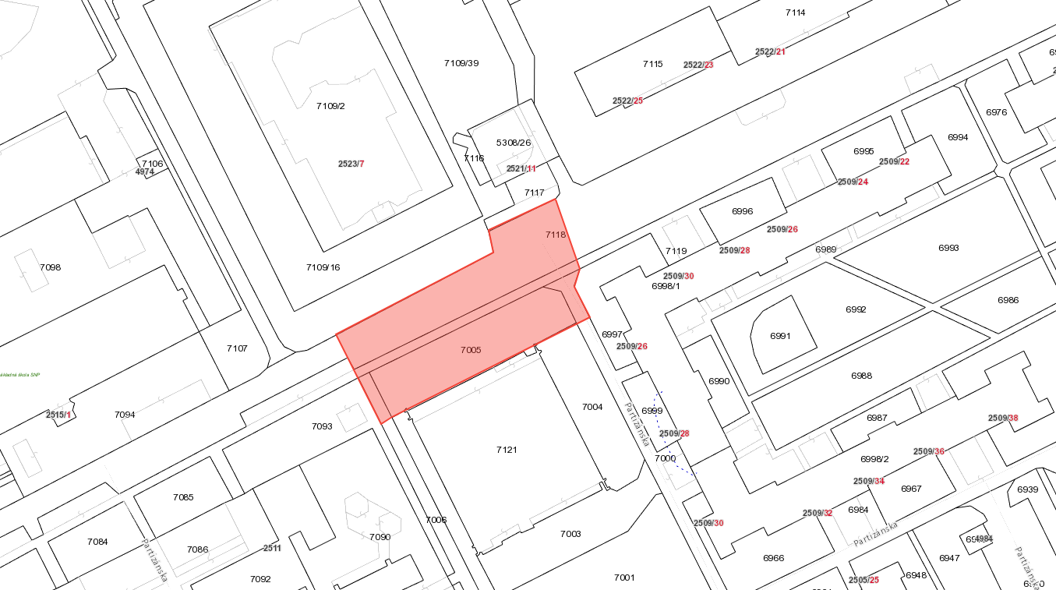
Obrázok 20 Asfaltová plocha pred nákupným centrom na ulici SNP na parcelách C KN 7118, 7119, 7005, 7006, 7000 k. ú. Humenné
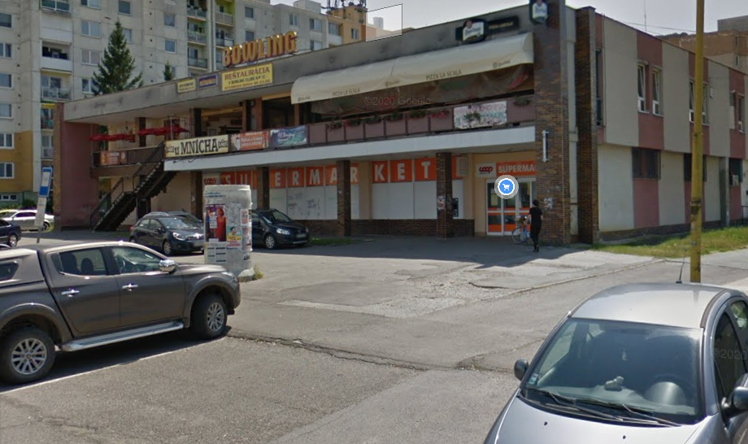
Obrázok 21 Asfaltová plocha pred nákupným centrom na ulici SNP v Humennom

